Seguridad Jaas glassfish

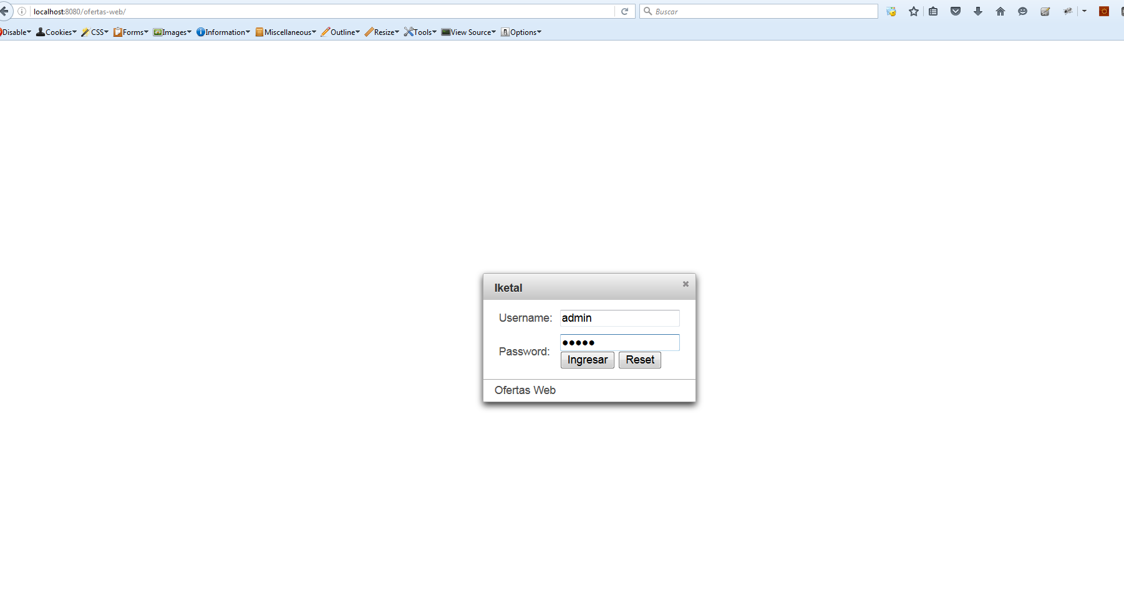

Registro de ofertas _ ejb client y web

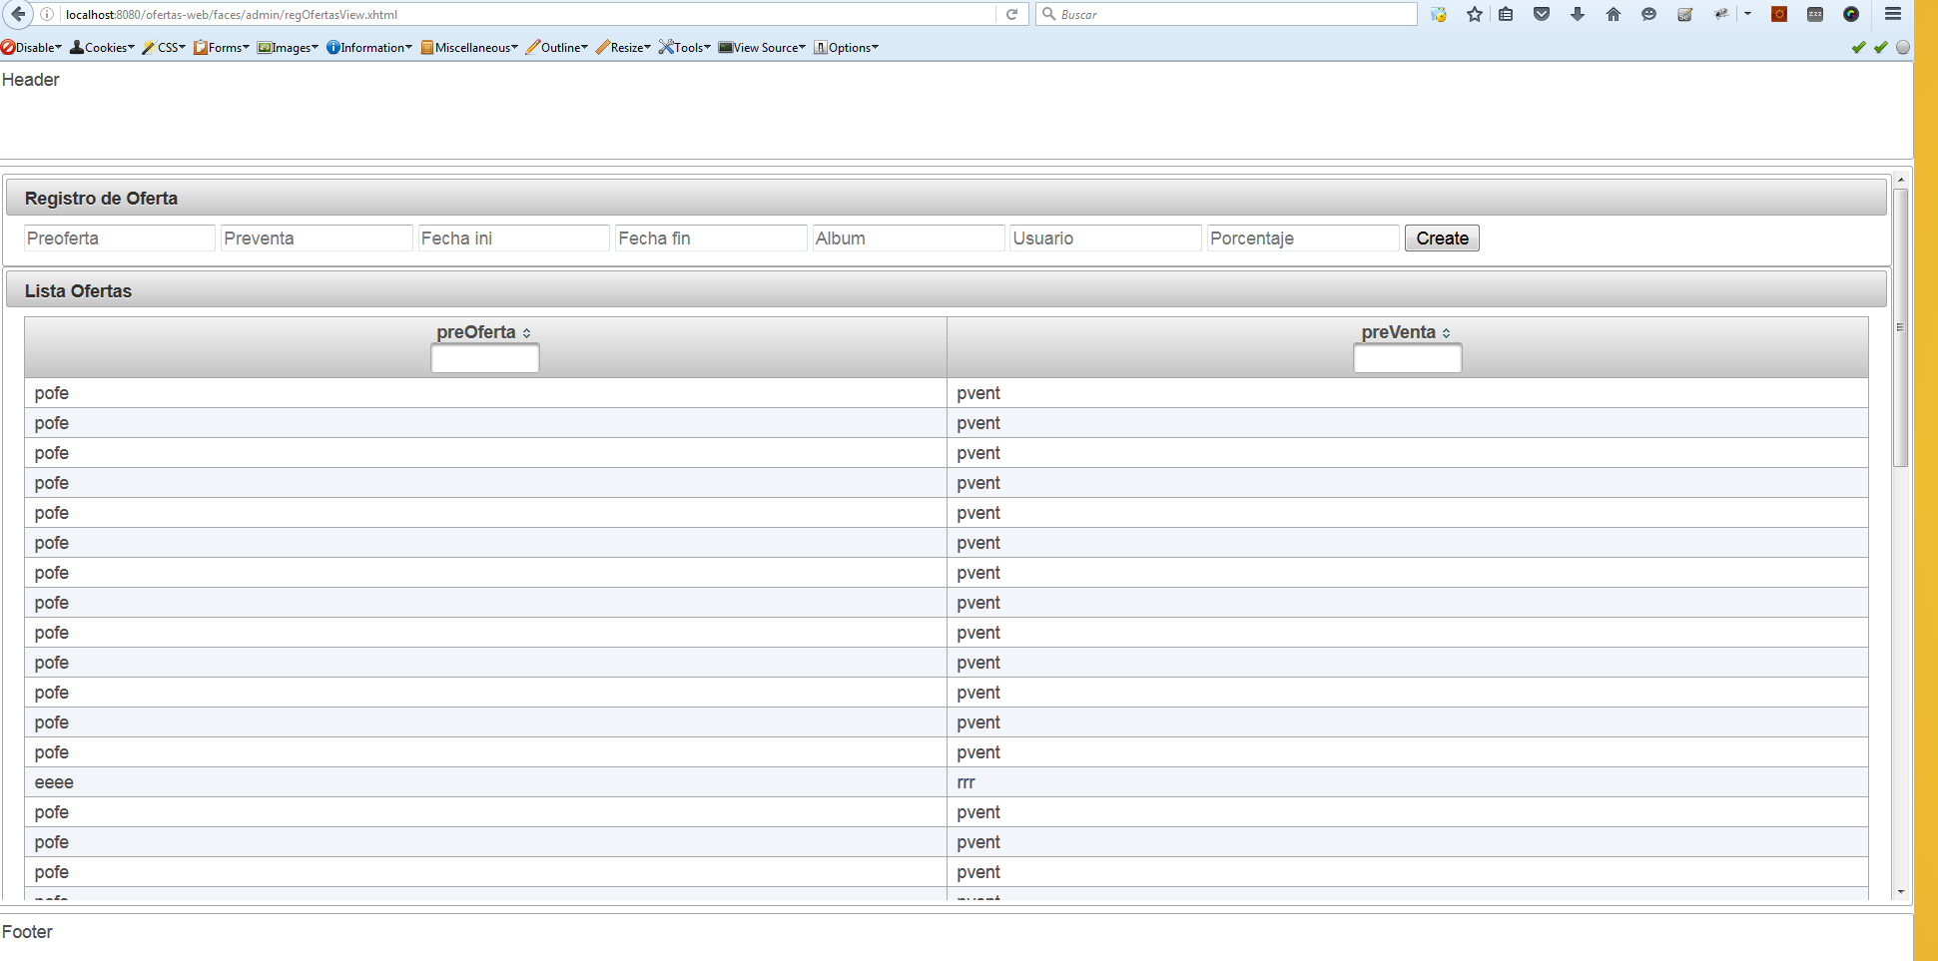

Calendario de las cargas upload de las ofertas

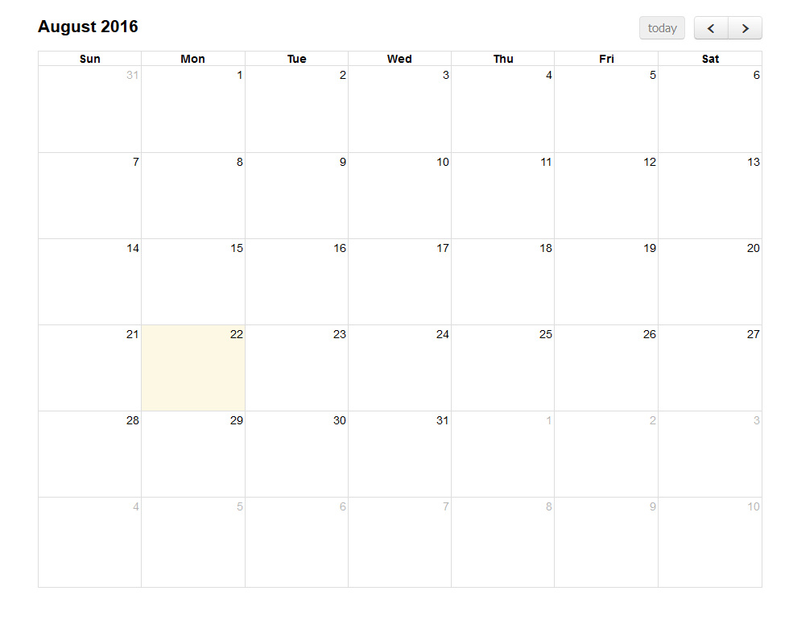

Subir Excel de ofertas

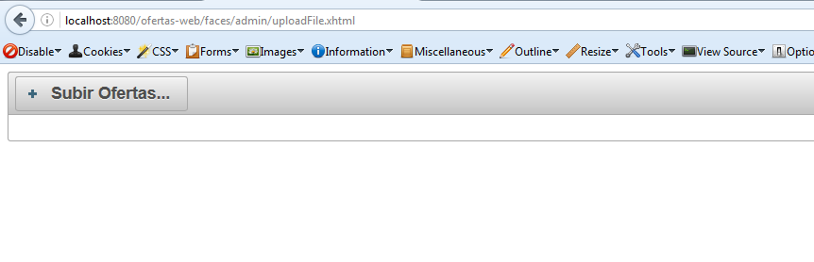

Ecriptador de llave

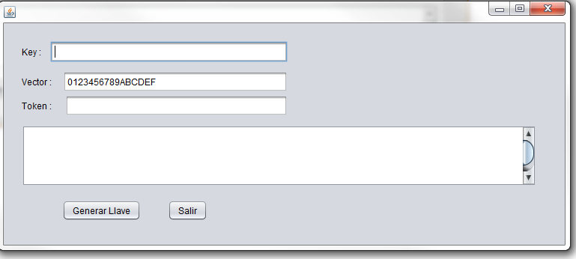

Verificador de consistencia de datos

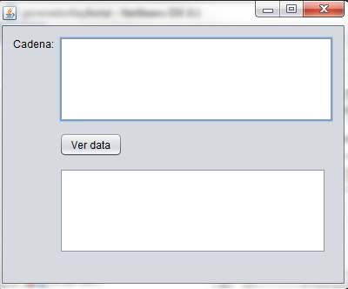

Proyectos :

